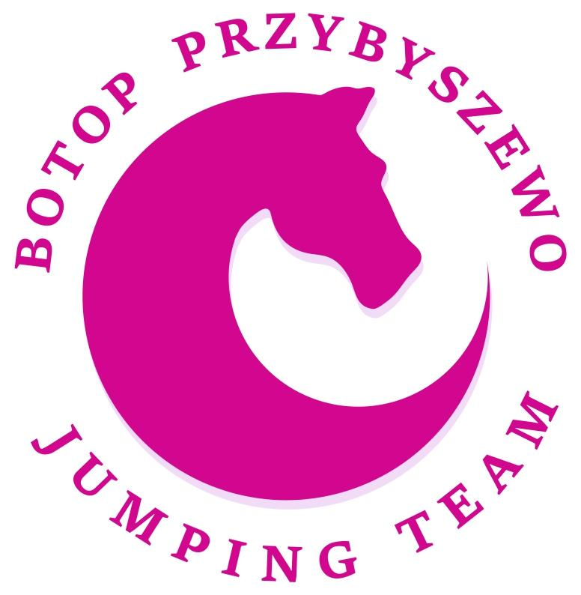

ZAWODY TOWARZYSKIE W SKOKACH PRZEZ PRZESZKODY
ZAWODY HOBBY HORSE
BOTOP JUMPING TEAM PRZYBYSZEWO / koło Leszna 17.06.2023

1. Organizator: KJ BOTOP JUMPING TEAM
tel. 601 763 134 lub 531 919 706 e-mail bogna@bormasz.pl
2. Miejsce: ul Leśna 26, 64-100 Przybyszewo
3. Termin: sobota 17.06.2023, godz 10
4. Zgłoszenia do godz 20.00 dnia 16.06.2023 poprzez portal www.livejumping.com
5. LISTY STARTOWE WRAZ Z GODZINAMI ROZPOCZĘCIA STARTÓW BĘDĄ DOSTĘPNE NA STRONIE 👍
WWW.LIVEJUMPING.COM 17.06.2023 W GODZINACH PORANNYCH.

6. PROGRAM ZAWODÓW:

Konkurs zabawowy Hobby Horse ( godz 10.00)
Konkurs nr 1 30, zwykły art 238.2.1 przeszkody do 30 cm( dzieci do 6 lat)
Konkurs nr 2 Mini LL 50, zwykły art 238.2.1 przeszkody do 50 cm (dzieci do 9 lat)
Konkurs nr 3 LL 70, zwykły art 238.2.1 przeszkody do 70 cm( dzieci do 12 lat)
Konkurs nr 4 L 90, zwykły art 238.2.1 przeszkody do 90 cm ( dzieci i młodzież do 16 lat)

Konkursy skokowe: (godz 11.00)
Konkurs nr 5 30 cm, debiuty konkurs dokładności art 238.1.1, o nagrodę firmy Bormasz
Konkurs nr 6 Mini LL 60 cm, dokładności art 238.1.1 (wysokość 60cm) : o nagrodę CoCo Chicken
Konkurs nr 7 LL 85 cm dokładności art 238.1.1 (wysokość 85 cm) : o nagrodę firmy AS Architekci
Konkurs nr 8 L1 105 cm zwykły art 238.2.1 ( wysokość 105 cm) o nagrodę Firmy BOTOP
Drugi start we wszystkich konkursach liczony jest treningowo.

7. OPŁATY STARTOWE:
Hobby Horse- opłata za jeden start wynosi 40 zł, dwa starty dziennie 70 zł.
Zawody skokowe- 90 zł za każdy start konia
Koń może startować maksymalnie dwa razy.
8. NAGRODY:
Hobby Horse- każdy uczestnik dostaje Flots i pucharek
Konie skokowe:
Debiuty : nagrody rzeczowe ufundowane przez firmę Bormasz Roboty UdojoweFullwood
Mini LL: nagrody rzeczowe ufundowane przez firmę Co Co Chicken Leszno
LL: flot’s 1-5 msc, puchar 1-3 msc, nagrody rzeczowe ufundowane przez AS Architekci- losowanie
L: flots 1-5 msc, puchar 1-3 msc,nagrody pieniężne 200, 150, 100 zł 1-3msc ufundowane przez firmę Stadnina Koni BOTOP
9. KOMISJA SĘDZIOWSKA:
Sędzia: Anna Śmiałowska, komisarz Bartosz Mikołajczak
Gospodarz toru: Maciej Głuszek

KAŻDA ZMIANA NA LISTACH STARTOWYCH W DNIU ZAWODÓW – tytka cukierków lub innych smakołyków dla obsługi (nie dotyczy skreśleń z listy)
Bądź EKO, jeśli nie potrzebujesz flo i masz wyrzucić do kosza to go po dekoracji oddaj w stajni. Będą przechodnie jak czasem puchary

SPRAWY ORGANIZACYJNE:
1. Każdy zawodnik powinien posiadać pozwolenie lekarskie o braku przeciwwskazań do jazdy konnej. Zawodnicy muszą mieć ważne badania lekarskie. To dotyczy zawodników startujących na koniach.
2. Osoby niepełnoletnie – zgoda rodzica lub opiekuna na start w zawodach( nie dotyczy Hobby Horse)

3. Zawody organizowane są na:
plac konkursowy- podłoże kwarcowe o wymiarze 35m x 70 m,
rozprężalnia- podłoże kwarcowe w hali ujeżdżeniowej 22m x 55 m

4. Na terenie zawodów obecni będą : 2 ratowników medycznych z karetką.
5. Organizator nie odpowiada za wypadki, szkody i kradzieże powstałe w trakcie zawodów i transportu.
Organizator nie ponosi żadnej odpowiedzialności w razie wypadków i zachorowań trenera, zawodników, luzaków i koni, jak również w przypadku kradzieży, zniszczeń, pożarów i innych wydarzeń.
Zawodnicy i właściciele odpowiadają osobiście za szkody w stosunku do osób trzecich, spowodowane przez nich samych lub ich pracowników lub ich konie.
Dlatego zalecane jest zawarcie stosownego, pełnego ubezpieczenia na czas
udziału w zawodach.
6. Dokumentacja PZJ nie jest wymagana
7. Boksy dla koni 100 zł/dzień. Ilość boksów jest ograniczona. Rezerwacja boksów przez e mail: bogna@bormasz.pl
8. . Na terenie stadniny koni i hipodromie psy muszą poruszać się na smyczy. Za wszystkie szkody, oraz zakłócenia w przebiegu zawodów wyrządzone przez czworonogi odpowiada ich właściciel.

Propozycje zatwierdzone przez WZJ dnia 01.06.2023 – Bożena Młotek

Kodeks postępowania z koniem
1. KOŃ JEST NAJWYŻSZYM DOBREM we wszystkich dyscyplinach jeździeckich.
2. Dobro konia jest ważniejsze od interesów hodowców, właścicieli, trenerów, jeźdźców, organizatorów i sponsorów zawodów oraz innych osób oficjalnych
3. Wszystkie czynności pielęgnacyjne i zabiegi weterynaryjne muszą mieć na celu zdrowie i dobro konia.
4. Dbałość o zdrowie, higienę, odpowiednie żywienie i bezpieczeństwo konia powinna mieć miejsce zawsze i wszędzie.
5. Podczas transportu koni należy zwrócić szczególną uwagę na wentylację, karmienie, pojenie, bezpieczeństwo i właściwe otoczenie zwierząt.
6. Osoby zajmujące się końmi powinny nieustannie podnosić poziom swojej wiedzy na temat treningu, opieki, oraz śledzić postępy nauk zajmujących się koniem.
7. Kompetencje i umiejętności jeździeckie są elementami, które mogą być wykorzystywane wyłącznie dla dobra konia.
8. Koń jako istota żywa nie może być poddawana metodom treningu i jazdy uznawanych przez Międzynarodową Federację Jeździecką za brutalne.
9. Polski Związek Jeździecki ustala odpowiednie sposoby kontroli - wszystkich osób oraz instytucji podległych jego jurysdykcji - dotyczącej respektowania dobra konia.
10. Wszystkie przepisy dotyczące dobra konia obowiązują zawsze podczas treningów i wszelkich zawodów bez względu na ich rangę. Przepisy wszystkich dyscyplin jeździeckich powinny być nieustannie weryfikowane pod kątem dobra konia.

